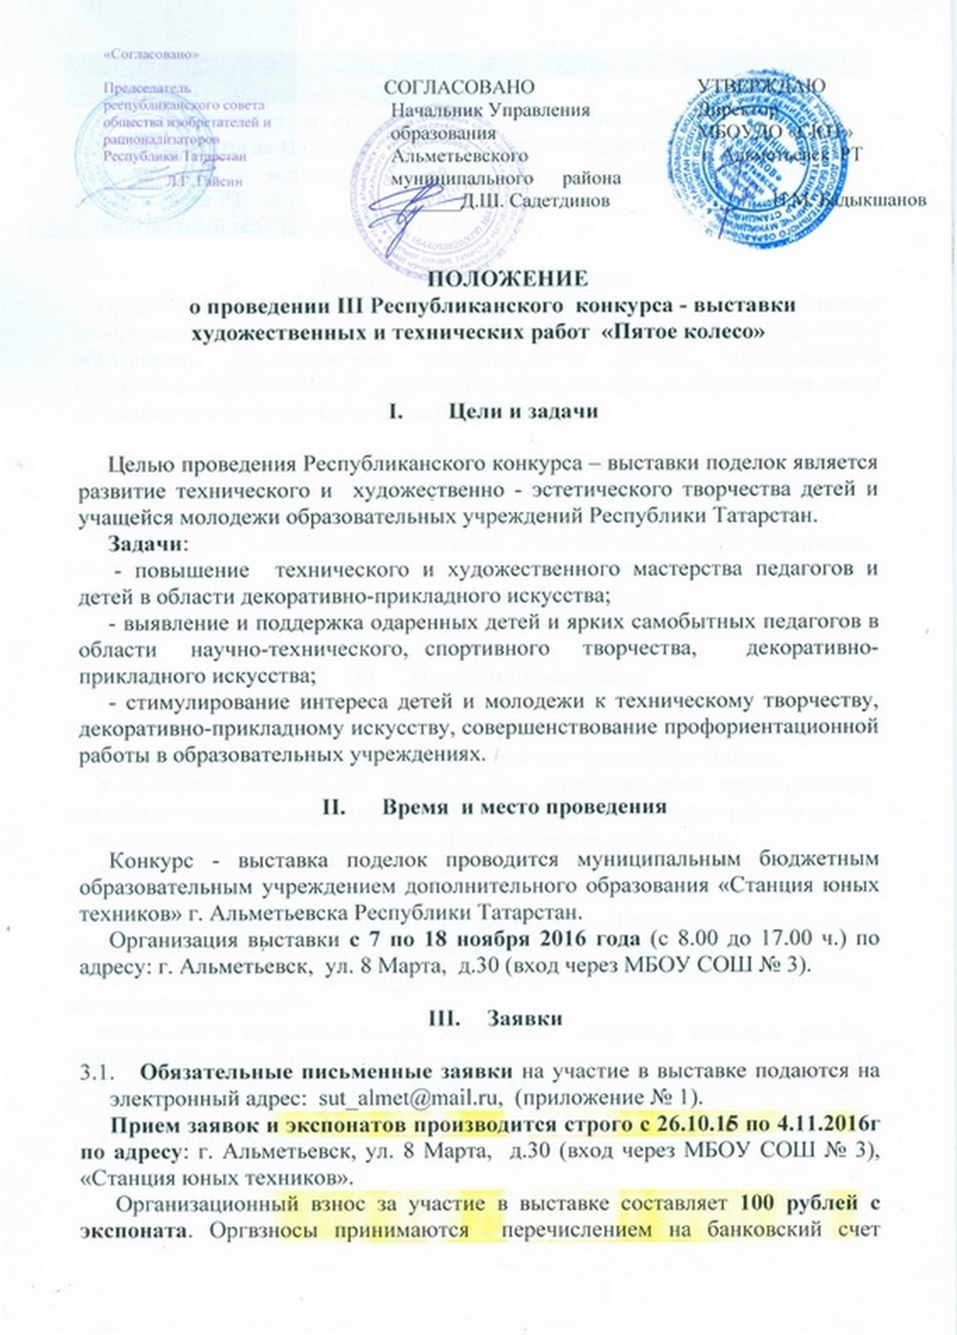

МБОУДО «СЮТ» (см. приложение №2). Собранные средства идут на организацию и проведение конкурса-выставки.
  - Ответственные за организацию и проведение конкурса – выставки: Шакмакова Татьяна Ивановна, Макарова Ирина Витальевна, Пуцыло Светлана Валентиновна – методисты МБОУДО «Станция юных техников» г. Альметьевска РТ.
Контактный тел.: раб. 8(8553) 36-95-99
IV. Организаторы выставки
Организаторами выставки являются республиканский совет общества изобретателей и рационализаторов Республики Татарстан, Управление образования Альметьевского муниципального района, муниципальное бюджетное образовательное учреждение дополнительного образования детей «Станция юных техников» г. Альметьевск РТ.
V. Участники выставки
5.1. На выставку принимаются индивидуальные работы учащихся УДОД и общеобразовательных учреждений.
5.2. Возраст участников выставки от 7 до 18 лет в двух возрастных категориях:
- младшая возрастная группа – от 7 до 12 лет;
- старшая возрастная группа – от 13 до 18 лет.

Номинации выставки
Экспонаты на выставку могут быть представлены по следующим номинациям:
- номинация «Золотое руно». Техники: вязание крючком, спицами;
- номинация «Народный костюм» (с использованием традиционных материалов и техник ручного кружевоплетения, вышивки, лоскутного шитья);
- номинация «Искристый бисер». Техника: плетение бисером.
- номинация «Волшебная роспись». Техники: роспись по дереву, керамике, металлу, стеклу;
- номинация «Чудеса из пластики и скульптуры». Техники: ручная лепка из глины, пластилина, полимерной глины, фоамирана, соленого теста;
- номинация «Удивительный мир кукол». Техники: папье-маше, скульптурный текстиль;
- номинация «Художественная обработка дерева». Техники: резьба, выпиливание, выжигание, инкрустация;
- номинация «Раскрой свой талант»: Моделирование (судо, авто, авиа, мото);
- номинация «Мой робот».

Общие требования к экспонатам
На конкурс принимаются только новые работы, которые имеют эстетичный вид, крепления (крючки для подвески на вертикальном панно или крепления, предупреждающие заваливание объекта).
7.1. К каждому экспонату прилагается паспорт (Приложение 3):
7.2. Критерии оценки работ:
- новизна и оригинальность замысла;
- сложность и качество изготовления;
- дизайн работы (художественный уровень, эстетичность, наглядность, выразительность оформления).

- Подведение итогов
8.1. Награждение победителей и выдача экспонатов производится по окончании выставки 25 ноября 2016 года.
ВНИМАНИЕ!!! ПРОСЬБА, ЭКСПОНАТЫ ЗАБИРАТЬ СВОЕВРЕМЕННО, до 30 ноября 2016 года, ЗА ДАЛЬНЕЙШУЮ СОХРАННОСТЬ ОРГАНИЗАТОРЫ ВЫСТАВКИ ОТВЕТСТВЕННОСТЬ НЕ НЕСУТ.
8.2. Подведение итогов и определение победителей осуществляет оргкомитет и жюри.
8.3. Авторы лучших работ по номинациям и возрастным категориям награждаются дипломами Рессовета ОИР, УО АМР.
8.4.Организационный комитет оставляет за собой право вносить изменения в Положение о конкурсе.
8.5.Всем участникам выставки выдаются свидетельства участника.
8.6. Внимание! В соответствии с данными, указанными вами, будут оформляться дипломы и свидетельства участников, во избежание недоразумений просим проверять заявку на наличие ошибок и корректность подаваемых вами сведений.
Приложение № 1
ЗАЯВКА

на участие в III Республиканском конкурсе - выставке

поделок из природного и бросового материала

«Пятое колесо»

от: __________________________________________
(наименование учебного заведения, город)

№ п.п. | Название экспоната | Номинация | Ф.И. автора (полностью) | Полных лет | Ф.И.О.  руководителя
1
2
3
4
5

М.П. учреждения Всего участвует /________/____ ______________экспонатов

Директор (уч.заведения): _____________________ подпись ____________
Ответственный: ____________________________ подпись _________
Контактный телефон:

Приложение № 2
Банковские реквизиты для перечисления организационных взносов
Управление образования Альметьевского муниципального района
Банк ГРКЦ НБ РТ
р/c 40701810892053000007
БИК 049205001
ИНН 1644021964/164401001
ЛБВ 079430033 – СЮТ
ОКПО 02122641, ОКОНХ 96700
КБК целевой 943303020500500000180

Директор МБОУДО «Станция юных техников» г. Альметьевск Республики Татарстан БАДЫКШАНОВ НАИЛЬ МУГТАСИМОВИЧ
Приложение № 3
Образец оформления этикетки к работам, форму не менять!
К каждой работе представить этикетку размером 40х80 мм, шрифт №14

Название экспоната:
Название номинации:
Ф.И. автора, возраст:
Населенный пункт,
образовательное учреждение:
Ф.И.О. руководителя :

